Projet Arduino

Cahier des charges :

Groupe : BOURRY Amir & SIMON Luc (Groupe 1)

Présentation du projet :

Nous avons décidé de lier notre projet à la crise sanitaire de la Covid-19 en essayant d’automatiser et d’optimiser une tâche récurrente qui est celle de la désinfection. En effet, afin de protéger les personnes à risque, il est indispensable que les lieux communs soient promptement désinfectés afin de pouvoir accueillir du public.

Afin de rendre la tâche automatique, et ne nécessitant pas l’aller et retour d’un opérateur humain, nous avons décidé d’utiliser un automate diffuseur de rayons UV.

Pourquoi utiliser des rayons Ultra-Violets :

Les rayons UV, qui ne sont pas visibles par l’Homme, ont la capacité de détruire l’ADN des bactéries et virus.

En quoi consiste le projet :

Notre projet consiste donc en la diffusion automatique ou manuelle de rayons UV dans des pièces nécessitant un entretien sanitaire particulier (vestiaires, chambres d’hôpitaux ou d’établissement pour personnes âgées…).

Comment fonctionne l’automate :

L’automate consiste en un Rover de forme casi-cubique à l’état d’hors service, mis en service, celui-ci se déplace une première fois dans la pièce afin de vérifier que celle-ci est bien vide d’humain car les UV ont un effet néfaste sur les humains et animaux. Une fois qu’il valide qu’aucun humain ou animal ne se trouve dans la pièce, il déploie une barre de LEDs diffusant des rayons UV, puis commence à se déplacer dans la pièce pendant une période de 3 minutes. Le Rover évite les obstacles et veille à longer les murs afin d’optimiser l’application des rayons sur les surfaces, la totalité de la pièce étant exposée aux UVs, les bactéries et traces de virus dans l’air ou sur les surfaces seront annihilés rendant la pièce stérile. L’automate s’éteint automatiquement une fois le traitement fini et range la barre à UV en son intérieur. Il peut être contrôlé avec une manette connectée en Bluetooth afin de permettre une utilisation spéciale de ses fonctions par l’utilisateur.

Objectifs :

Finir le projet dans les temps donnés.

Créer un moyen de stériliser les pièces sans utiliser de produits chimiques.

Créer un mécanisme intelligent se déplaçant en prenant en compte son environnement.

Apporter une solution écologique au problème de la stérilisation des lieux.

Protéger les utilisateurs en calibrant les UV et leur utilisation.

Limites du projet :

Le repérage de sujets à risques face aux UV.

Emploi du temps et répartition des tâches :

Description des fonctionnalités :

Allumage par un bouton sur le côté du Rover.

Le Rover se met en marche, l’utilisateur peut choisir le mode automatique ou manuel.

S’il choisit le mode automatique, le Rover fait un tour de salle pour vérifier qu’elle est vide, puis commence la désinfection.

S’il choisit le mode manuel, le Rover sera commandé par une manette permettant les déplacements, la modification de l’intensité des UV ou encore l’allumage ou non des UV. Un écran LCD préviendra l’utilisateur de l’allumage et du danger de même qu’une note sonore pour prévenir de l’allumage des UV sera présente.

Aspect prévu du Rover :

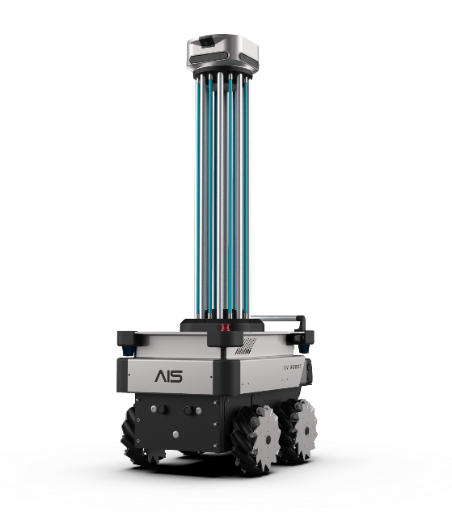

( inspiré du Désinfection Robot de « Advanced Intelligent System »)